TUẦN 3
GD MĨ THUẬT : SỰ THÚ VỊ CỦA NÉT (Tiết 2 )
I. YÊU CẦU CẦN ĐẠT:
1. Kiến thức:
- HS nhận ra được nét và các hình thức biểu hiện của nét trên sản phẩm mĩ thuật.
2. Năng lực:
- HS tạo được nét bằng nhiều cách khác nhau.
- HS củng cố thêm về yếu tố nét và sử dụng nét trong mô phỏng đối tượng và trang trí sản phẩm.
- Vận dụng được tính chất lặp lại của nét, tạo nhịp điệu cho sản phẩm.
- HS biết sử dụng công cụ phù hợp với chất liệu có sẵn để thực hành làm sản phẩm mĩ thuật.
3. Phẩm chất:
- HS yêu thích sử dụng nét trong thực hành.
- HS có ý thức trao đổi, chia sẻ được cảm nhận về sản phẩm mĩ thuật, tác phẩm mĩ thuật.
II. CHUẨN BỊ
1. Giáo viên:
- Một số tranh, ảnh, đồ vật được trang trí bằng nét.
- Một số sản phẩm mĩ thuật được trang trí bằng những nét khác nhau.
- Một số đồ vật HS yêu thích để trang trí.
2. Học sinh:
- Sách học MT lớp 2.
- Vở bài tập MT 2.
- Bút chì, tẩy, màu vẽ, giấy vẽ, giấy màu, kéo, keo dán...
III. TIẾN TRÌNH DẠY – HỌC:
HOẠT ĐỘNG DẠY | HOẠT ĐỘNG HỌC
1. HOẠT ĐỘNG KHỞI ĐỘNG:  - GV kiểm tra đồ dùng học tập của HS.  - Kiểm tra sản phẩm của HS trong tiết 1.  - Khen ngợi, động viên HS.  - GV giới thiệu chủ đề bài học. | - Trình bày đồ dùng HT  - Trình bày sản phẩm tiết 1  - Phát huy  - Mở bài học
2. HOẠT ĐỘNG 3: THẢO LUẬN
a. Mục tiêu:
- HS củng cố lại kiến thức, kĩ năng liên quan đến yếu tố nét và cách tạo nét đã được học ở hai hoạt động trước.
b. Nội dung:
- Sử dụng hệ thống câu hỏi trong trang 11 SGK MT2.
- Bổ sung thêm một số câu hỏi phù hợp với sản phẩm MT đã được HS thực hiện ở hoạt động 2.
c. Sản phẩm:
- HS trả lời được câu hỏi phù hợp với sản phẩm MT được hỏi.
d. Tổ chức thực hiện:
- GV tổ chức cho HS chơi TC “Chấm ở đâu”.  Mục đích: HS nhận biết được cách sắp xếp nét theo hình thức lặp lại.  Cách chơi: GV chuẩn bị một số bài trang trí theo nguyên lí lặp lại và nguyên lí xen kẽ (không lặp lại).  Cách tiến hành: Mỗi nhóm cử HS lên lựa chọn các bài thực hành có yếu tố lặp lại.  - GV và HS còn lại nhận xét, tuyên dương cá nhân/ nhóm nào lựa chọn đúng.  - Qua đó, GV có thể lồng ghép việc giải thích về hình thức sắp xếp yếu tố nét theo nguyên lí lặp lại  - Căn cứ vào sản phẩm MT mà HS đã thực hiện, GV tổ chức cho HS trao đổi nhóm theo những câu hỏi gợi ý trong trang 11 SGK MT2:  + Bài thực hành của bạn có những nét gì?  + Với những nét này, em có thể tạo được những hình gì khác?  + Em thích bài thực hành nào nhất? Hãy chia sẻ về những điều em thích trong bài đó?  - GV bổ sung thêm các câu hỏi gợi ý:  + Em nhận ra bạn đã sử dụng chất liệu gì để thể hiện?  + Với những nét thể hiện trong sản phẩm MT của bạn, em có thể tạo ra hình ảnh, sản phẩm nào khác?  - GV gợi ý HS quan sát đường diềm trong trang 11 SGK MT2 để nhận biết sự lặp lại của hình con voi, bông hoa trong trang trí đường diềm.  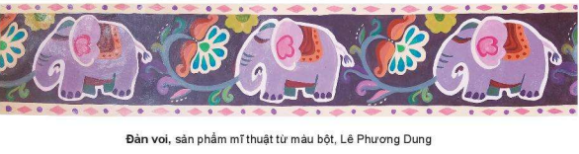  - GV chỉ ra những nguyên lý tạo hình: Lặp lại, nhắc lại, nhịp điệu...của nét trên họa tiết. | - Chọn đội chơi, người chơi  - HS lắng nghe  - Chơi trò chơi  - Phát huy  - Lắng nghe, tiếp thu  - Hoạt động nhóm 6, thảo luận câu hỏi, của đại diện nhóm báo cáo.  - HS nêu  - HS nêu theo nội dung đã thảo luận  - HS nêu theo cảm nhận  - Lắng nghe, trả lời  - HS nêu  - HS nêu  - Quan sát trang 11 SGK MT2 để nhận biết sự lặp lại của hình con voi, bông hoa trong trang trí đường diềm.  - HS nhận ra sự lặp lại, nhắc lại, nhịp điệu...của nét trên họa tiết.
3. HOẠT ĐỘNG 4: VẬN DỤNG
a. Mục tiêu:
- HS thực hành việc sử dụng các yếu tố nét màu để trang trí một đồ vật mà em yêu thích.
b. Nội dung:
- HS phân tích các bước dùng nét màu để trang trí một chiếc đĩa để biết được quy trình thực hiện một sản phẩm MT ứng dụng từ phác thảo hình đến sử dụng nét màu để trang trí.
c. Sản phẩm:
- Một sản phẩm MT là một đồ vật được trang trí bằng nét.
d. Tổ chức thực hiện:
- GV tổ chức cho HS quan sát phần tham khảo dùng nét trang trí một chiếc đĩa, trang 12 SGK MT2, gợi ý để HS nhận biết cách thực hiện.  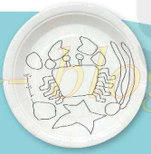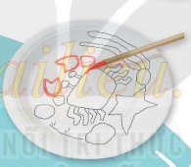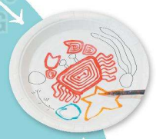  - Tùy thực tế lớp học GV có thể gợi ý cho HS trang trí một đĩa nhựa, tấm thiệp, trang trí trên tấm bìa...bằng các chất liệu màu (trong đó sử dụng nét để trang trí là chính).  - Quan sát, giúp đỡ HS hoàn thiện sản phẩm. | - HS quan sát phần tham khảo dùng nét trang trí một chiếc đĩa, trang 12 SGK MT2, gợi ý để HS nhận biết cách thực hiện. 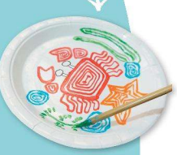 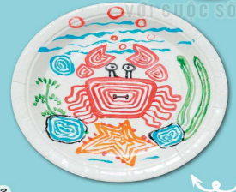  - HS trang trí một đĩa nhựa, tấm thiệp, trang trí trên tấm bìa...bằng các chất liệu màu.  - Thực hành hoàn thiện sản phẩm
*TRƯNG BÀY, NHẬN XÉT CUỐI CHỦ ĐỀ:  - GV tổ chức cho HS trưng bày sản phẩm cá nhân/nhóm, chia sẻ cảm nhận và giới thiệu sản phẩm theo một số gợi ý sau:  + Bạn đã tạo được sản phẩm gì?  + Nét được thể hiện ở đâu trên sản phẩm?  + Sản phẩm MT của bạn có sự kết hợp của những loại nét nào?  + Em thích sản phẩm nào nhất? Vì sao?  - GV cùng HS nhận xét, đánh giá sản phẩm chủ yếu trên tinh thần động viên, khích lệ HS.  *Củng cố:  - Yêu cầu HS nêu lại kiến thức bài học.  - Khen ngợi HS  *Liên hệ thực tế cuộc sống:  - GV liên hệ chủ đề vào thực tế cuộc sống.  *Dặn dò:  - Về nhà xem trước chủ đề 3: SỰ KẾT HỢP CỦA CÁC HÌNH CƠ BẢN.  - Chuẩn bị đồ dùng học tập: Bút chì, tẩy, giấy vẽ, màu vẽ, tranh ảnh...liên quan đến bài học sau. | - HS trưng bày sản phẩm cá nhân/nhóm, chia sẻ cảm nhận và giới thiệu sản phẩm.  - HS nêu  - HS nêu  - HS trả lời theo những gì mình thấy  - HS nêu theo cảm nhận  - Rút kinh nghiệm điều chưa được và phát huy điều tốt trong sản phẩm của mình.  - HS nêu  - Phát huy  - Mở rộng kiến thức  - Về nhà xem trước bài học  - Chẩu bị đầy đủ đồ dùng học tập cho bài học sau.
Điều chỉnh – bổ sung ( nếu có ):
…………………………………………………..………………………………….………………………………………………………………………………………………………………………………………………………………………………
…………………………………………………..………………………………….…………………………………………………………………………………………………………………………………………………………………………….

